**CD4051中文资料(管脚,功能,参数使用介绍)**

**CD4051中文资料(管脚,功能,参数使用介绍)**

**CD4051功能及使用概述:**

CD4051相当于一个单刀八掷开关，开关接通哪一通道，由输入的3位地址码ABC来决定。INH”是禁止端，当 “INH”=1时，各通道均不接通。此外，CD4051还设有另外一个电源端VEE，以作为电平位移时使用，从而使得通常在单组电源供电条件下工作的 CMOS电路所提供的数字信号能直接控制这种多路开关，并使这种多路开关可传输峰－峰值达15V的交流信号。例如，若模拟开关的供电电源VDD=＋5V，VSS=0V，当VEE=－5V时，只要对此模拟开关施加0～5V的数字控制信号，就可控制幅度范围为－5V～＋5V的模拟信号。 . 使用十六进制代码就可以对CD4051进行操作了。比如说P1=0X07，这样CD4051就选择的是7号（二进制111）通道了。  
  
如果在八个通道输入一模拟量，在输出端将输出什么,输入什么是自己设定

例如，若模拟开关的供电电源VDD=＋5V，VSS=0V，只要对此模拟开关施加0～5V的数字控制信号，...   
这里,ABC数字控制信号就可以使用5V信号了,因为VDD是5v,里面控制部分就都是5V逻辑.   
  
当VEE=－5V时，就可控制幅度范围为－5V～＋5V的模拟信号。   
当Vee=-8V时,就可以可控制幅度范围为－8V～＋5V的模拟信号.   
Vee就是电子开关的8个输入端可以允许的信号范围下限.   
注意不要超过它的极限参数.峰－峰值达15V 

**CD4051管脚图及逻辑符号图**

引脚功能描述：  
A0～A2 地址端  
I0/O0～I7/O7 输入输出端  
INH 禁止端  
O/I 公共输出/输入端  
VDD 正电源  
VEE 模拟信号地  
Vss 数字信号地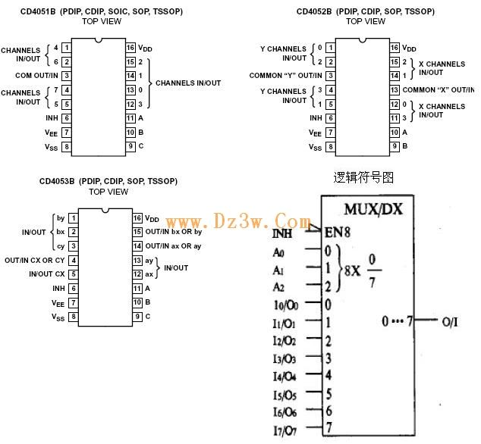

**CD4051逻辑图与真值表**

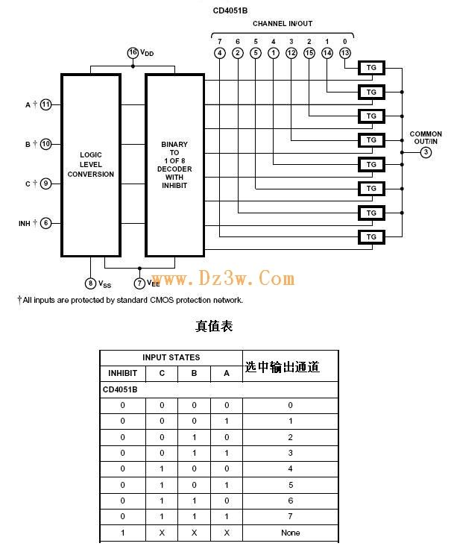

**CD4051参数**

电源电压范围…………3V～15V  
输入电压范围…………0V～VDD  
工作温度范围  
M类…………－55℃～125℃  
E 类………….－40℃～85℃  
极限值：  
电源电压…...－0.5V～18V  
输入电压……－0.5V~VDD+0.5V  
输入电流…………….±10mA  
储存温度…………－65℃～150℃

